**Så här upprättar du en webprofil.**

Gå in på [www.choice.se](http://www.choice.se)

Klicka på *Registrera dig* och *Webprofil***.** Fyll i dina personliga uppgifter. Om du redan har ett Nordic Choice Club medlemskap, se bild nr 2.

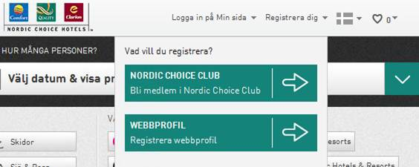

Klicka på *Logga in på Min sida* och lägg in dina inloggningsuppgifter till Nordic Choice Club.

Om du har glömt ditt lösenord, tryck på ”glömt ditt lösenord” och klicka i om du önskar att ditt nya lösenord ska skickas som email eller sms, samt fyll i adress eller telefonnummer.

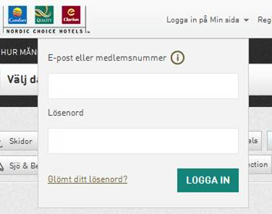

**Så här lägger du till ditt företagsavtal.**

Logga in på Min sida.

Klicka på pilen sidan om där det står *Välkommen + ditt namn* och klicka på *Min Sida*.

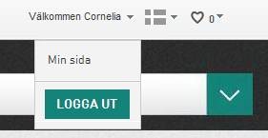

Där hittar du en ruta som ser ut så här.

Där skriver du in ditt företags avtalsnummer.

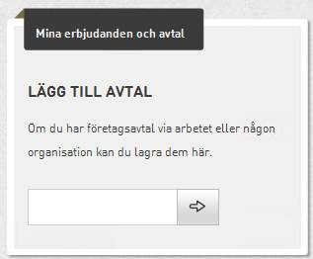

**Ditt företags avtalsnummer;**

**60399360**

 När du lägger till ditt avtalsnummer, kommer du få en fråga om det är OK att andra kan boka åt dig, de kommer då endast få tillgång till ditt för och efternamn.

Om du inte svarar Ja på detta kan du inte lägga till avtalet.

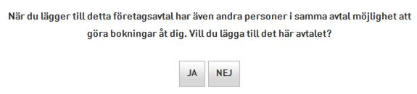

Nu kommer du ha ditt avtalsnummer lagrat på din profil så nästa gång du loggar in så kommer du automatiskt få upp ditt avtalspris.

**Hur bokar man för andra.**

Logga in på din profil.

Börja med att boka som om du skulle boka åt dig själv.

Hotellsök uppe till vänster. Välj stad, datum, hotell och avtalspris (företagsnamnet).

Välj rumstyp och klicka Fortsätt.

Då kommer du till denna bild som frågar om du önskar boka åt dig själv eller åt någon annan.

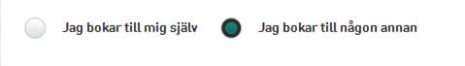

Lägg in namn och kontaktuppgifter för den du bokar åt. Du kan också boka ett av rummen till dig själv genom att välja; Lägg in mina kontaktuppgifter.

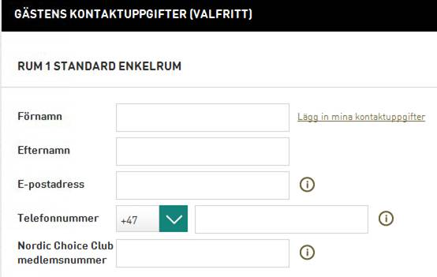

Förnamn, efternamn och mailadress måste fyllas i.

Du som bokar kommer att få en bekräftelse på din bokning.

Man måste lägga in ett kreditkortsnummer som garanti, men det måste inte vara detta kort som rummet ska betalas med. Detta kort belastas inte vid bokningen.

Om du önskar att avboka rummet, så gör du det på «Min Sida».

**Kvitto.**

Du kan få ett kvitto skickat till dig efter din hotellvistelse.

Gå in på Min Sida och sök upp dina tidigare bokningar och där kan du klicka på: Be om kvitto.

